







# 

**INTRODUCCIÓN** **3**

Audiencia 3

Alcance y propósito del documento 3

Manual de Usuario 3

REGISTRO DE USUARIO 4

ACCESO DEL USUARIO A LA PÁGINA PRINCIPAL 7

BUSQUEDA DEL FALLECIDO 8

# 

# 

# INTRODUCCIÓN

1. Objeto del documento

El presente documento pretende mostrar al usuario, el funcionamiento de la aplicación Uku-Location con respecto a la geolocalización de un determinado punto.

## Audiencia

Nuestro software está diseñado para la empresa en sí(cementerio) como para los familiares del difunto, de esta manera ambos tendrán acceso a la plataforma(usuario y administrador) y así lograr tener una base de datos más eficiente de los fallecidos y su ubicación en el cementerio.

## Alcance y propósito del documento

Ante el crecimiento de los cementerios debido a las muertes que ocurren a lo largo de los años por ley de la vida; y debido la frágil memoria de las personas, las probabilidades de perderse a la hora de buscar a su ser querido irán aumentando.

Ante esta problemática la página web “UKU LOCATION” ayudará a que encuentres a tu ser querido fallecido, de una manera más fácil y práctica.

## Manual de Usuario

PANTALLA INICIAL

La pantalla de inicio de la aplicación muestra la imagen exacta de la puerta principal del cementerio Campo Fe, lugar donde se tomó como referencia este proyecto.

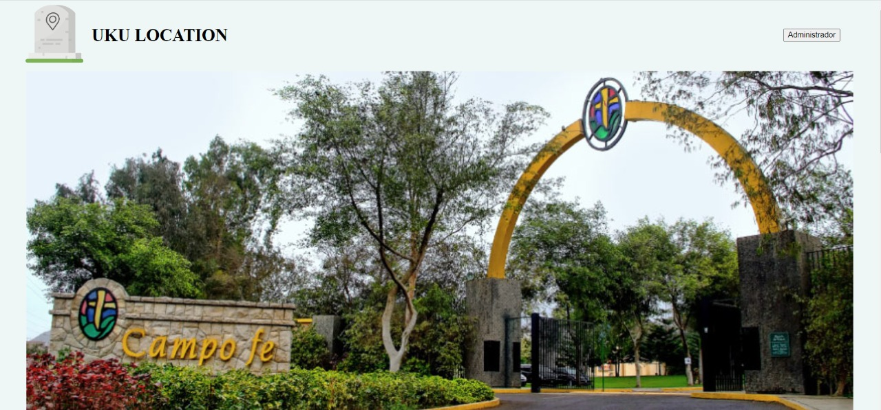

También ofrece una agradable alternativa para colocar los datos de la persona a ubicar.



Luego contamos con un apartado específico de Google Maps para que el usuario pueda manipular y ubicar ciertos lugares.

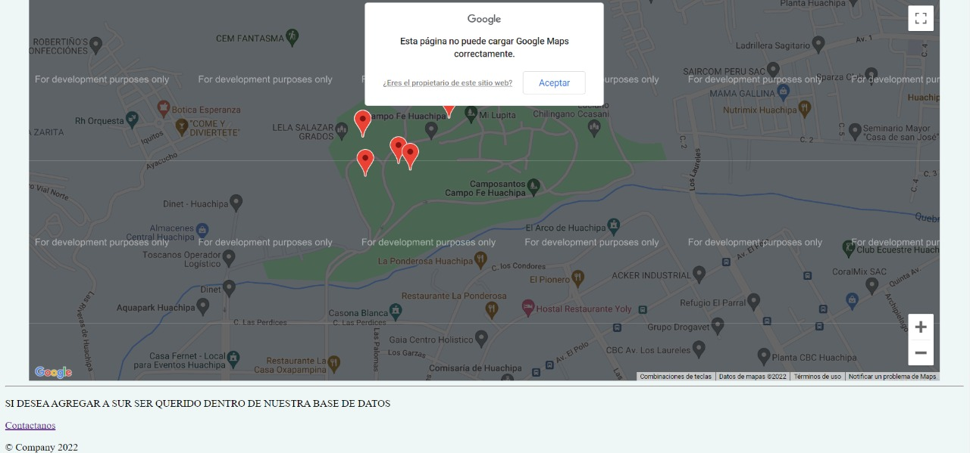

### REGISTRO DE USUARIO

1. Ingresar a la página web donde se podrá visualizar la siguiente ventana:

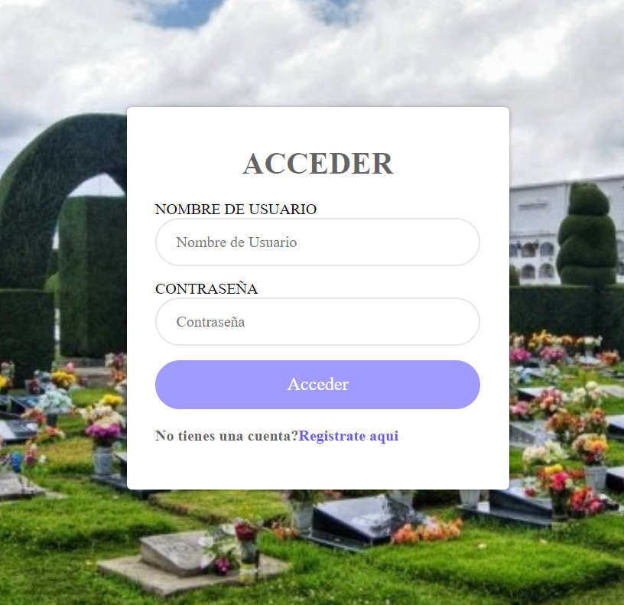

1. En caso el usuario no tenga cuenta podrá ir a la ventana respectiva para registrarse, solo presionando el botón de color morado con nombre “Registrarse aquí”



1. Luego se podrá observar la siguiente ventana, donde el nuevo usuario podrá crear su nombre de usuario y su contraseña, haciendo previamente una revisión de confirmación de contraseña por seguridad de datos.

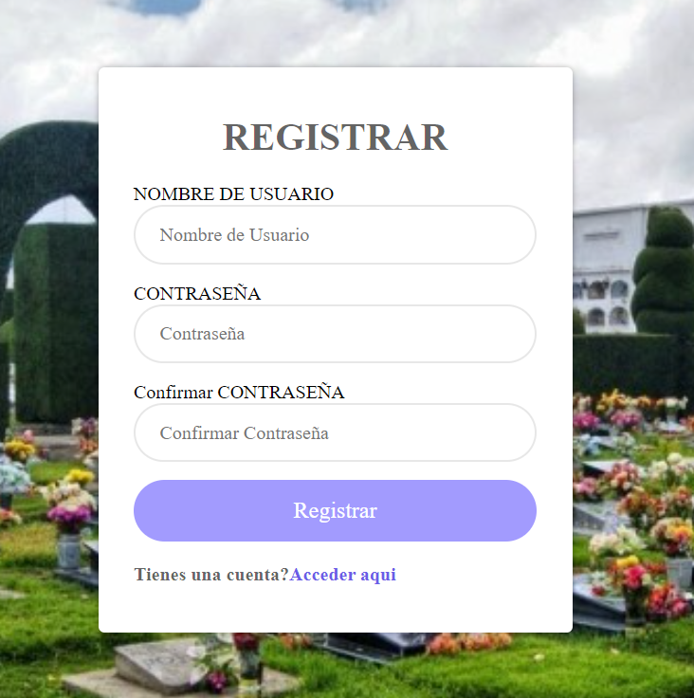

1. El usuario tendrá que colocar su Nombre de usuario y Contraseña en los espacios correspondientes, indicados por su mismo nombre; luego escribir la misma contraseña en el espacio de nombre “Confirmar CONTRASEÑA”.Luego presionar el Botón “Registrar”, y su Registro será exitoso.

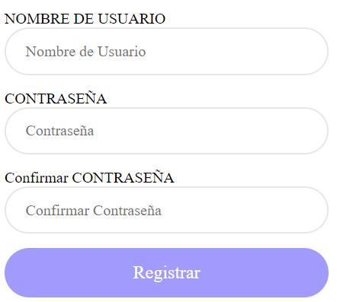

### ACCESO DEL USUARIO A LA PÁGINA PRINCIPAL

1. Luego de registrarse previamente, el usuario tendrá que presionar el botón “Acceder aquí”, el cual le llevará a la ventana de ingreso.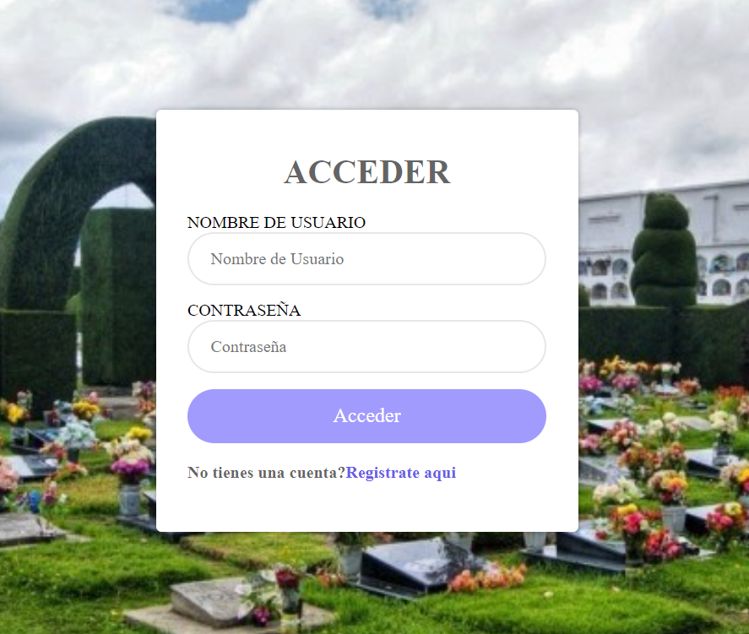
2. El usuario tendrá que ingresar los datos pedidos en el formulario, los cuales son Nombre de Usuario y Contraseña, ingresados previamente en la ventana de Registro de Usuario; luego tendrá que presionar el botón “Acceder”; en caso tenga datos erróneos, le saldrá una advertencia, y tendrá que corregir los datos, en caso contrario, en otras palabras si los datos estuvieron correctos, se podrá visualizar la página principal de manera inmediata.

### BUSQUEDA DEL FALLECIDO

1. Para que el usuario pueda obtener los datos del fallecido que desea buscar. Se tendrá que ubicar en la sección de Búsqueda.
2. Donde tendrá que escribir el nombre del fallecido que desea buscar y luego presionar el botón “Buscar” para hacer la búsqueda respectiva.(Se mostrará un ejemplo)
3. Luego de hacer la búsqueda, le aparecerá la sección de los resultados según la búsqueda hecha.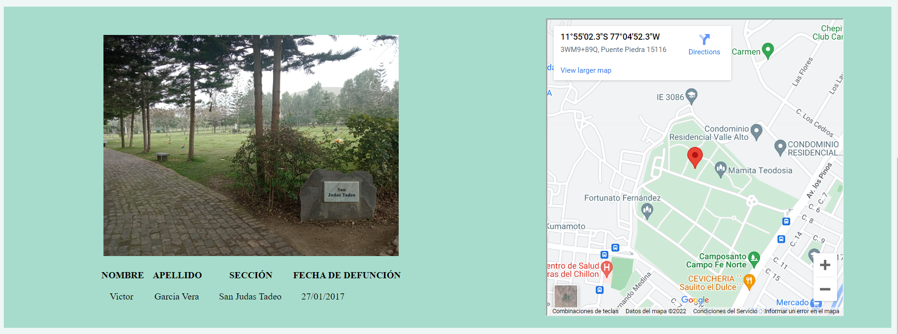
4. Y para hacer una nueva búsqueda, se tendrá que repetir los pasos número 2 y 3 del punto 3.3. del Manual de Usuario.